24.01.2019г. на отделении «ОиПП» проведён классный час
в группе 20.
Тема классного часа: «Экологические проблемы человечества».

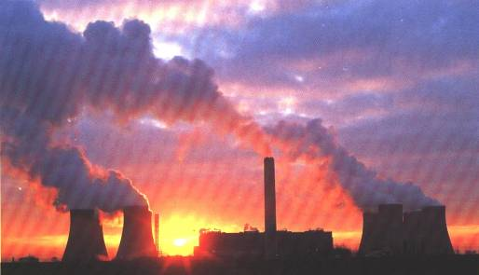

Сложности и противоречия социального, экономического и культурного развития человечества породили современные экологические проблемы.
Они глобальны потому, что охватывают все среды жизни всего человечества и отражают противоречия между производством и средой.
Охватывают всю биосферу и околоземное космическое пространство.

Природа менялась под воздействием человека с первых этапов развития цивилизации, всепроникающий характер экологические проблемы приобрели в ХХ веке.
Изменения в природной среде приобрели лавинообразный характер.
Согласно международным соглашениям промышленно развитые страны должны были полностью прекратить производство фреонов, также тетрахлорида углерода, который тоже разрушает озоновый слой.

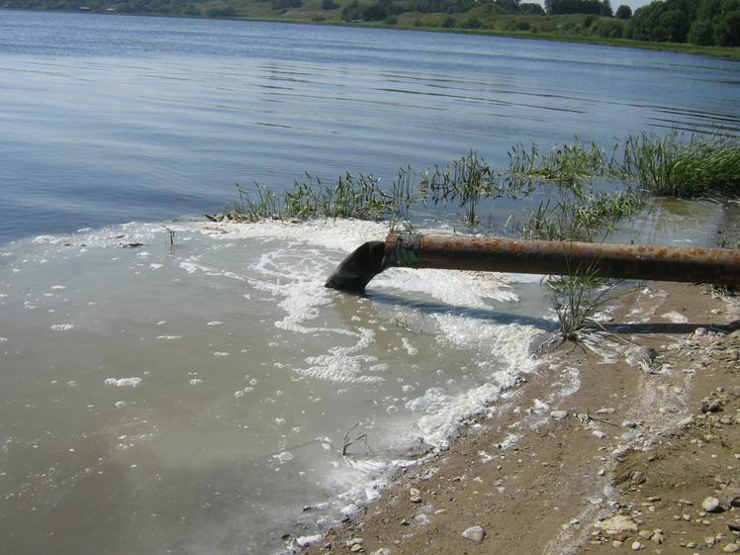

- Наряду с вышеуказанными проблемами стоит и проблема загрязнения, засорения и истощения поверхностных или подземных вод, это может вести к существенному вреду животному и растительному миру, рыбным запасам, лесному или сельскому хозяйству и является экологическим преступлением.

- Так как пресная вода жизненного необходима для питья, санитарно-гигиенических целей, сельского хозяйства, промышленности, рыболовства, отдыха и других видов деятельности человека, она имеет особое значение для нормальной жизни природы.

Данное мероприятие проведено библиотекарем Л.Н. Коваленко

Во время проведения классного часа использовались такие методы как: показ презентации.

